**Elektronsko poslovanje –popravni kolokvijum 2013-2014**

1. Obezbediti kompletnu administraciju tabele Departments = 18

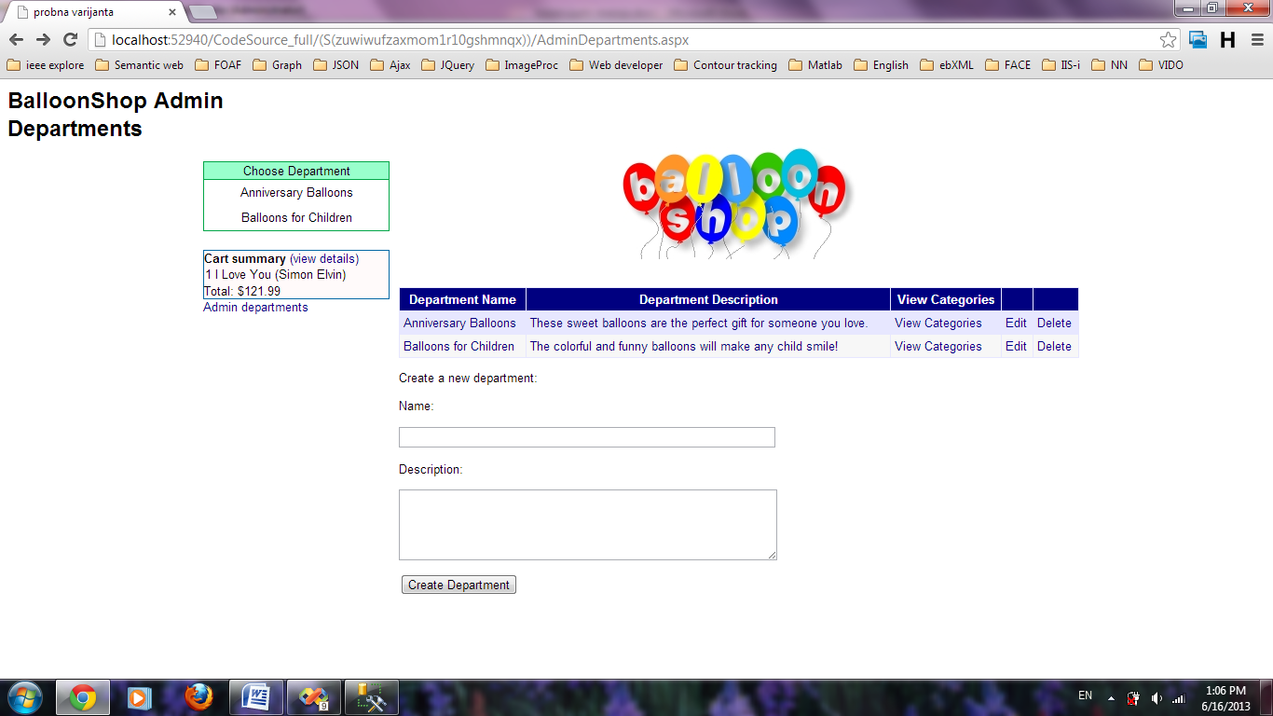

Za izmenu: grid1.EditIndex = e.NewEditIndex;

Prestanak izmene – izlazak iz Edit Moda: grid1.EditIndex = -1;

Klik na Update za izmenu:

string id = grid1.DataKeys[e.RowIndex].Value.ToString();

string name = ((TextBox)grid1.Rows[e.RowIndex].Cells[0].Controls[0]).Text;

Bodovanje:

Prikaz departmana sa delete/update u gridu – 4 poena

Dodavanje departmana – 4 poena

Brisanje podataka – 3 poena

Pokretanje moda za izmenu - 1.5 poen

Prestanak izmene – 1.5 poen

Izmena podataka o departmanu - 4

1. Obezbediti prikaz porudžbina po zadatim kriterijumima. = 15 poena

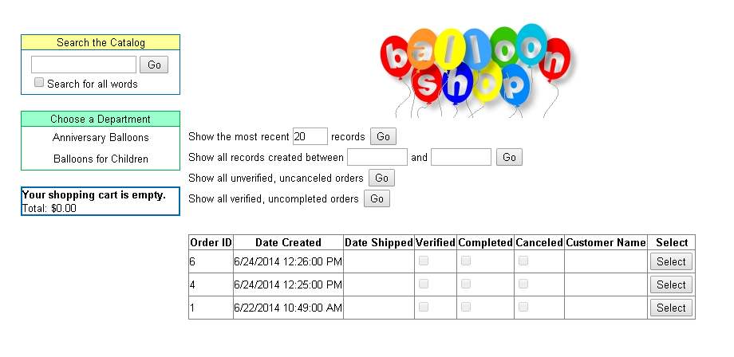

BONUS ( 3 poena): Za izabranu porudžbinu prikazati podatke o proizvodima koji se nalaze u njoj.

Bodovanje:

GridView prikaz = 2

Prvih x narudžbina = 4

Izmedju dva datuma = 3

Prikaz neverifikovanih, neotkazanih porudzbina = 3

Prikaz verifikovanih, nekompletiranih porudzbina = 3